Бюджетное профессиональное образовательное учреждение Омской области
«Седельниковский агропромышленный техникум»

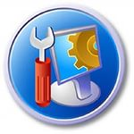

Кроссворд на тему «Ручная электродуговая и газовая сварка»

Автор-составитель: Баранов Владимир Ильич
мастер производственного обучения
первой квалификационной категории

Седельниково село Омская область
2019-2020 учебный год

Для общего развития обучающихся, для проведения внеклассных мероприятий, викторин, выполнения внеаудиторной самостоятельной работы.

Кроссворд на тему: Ручная электродуговая и газовая сварка.

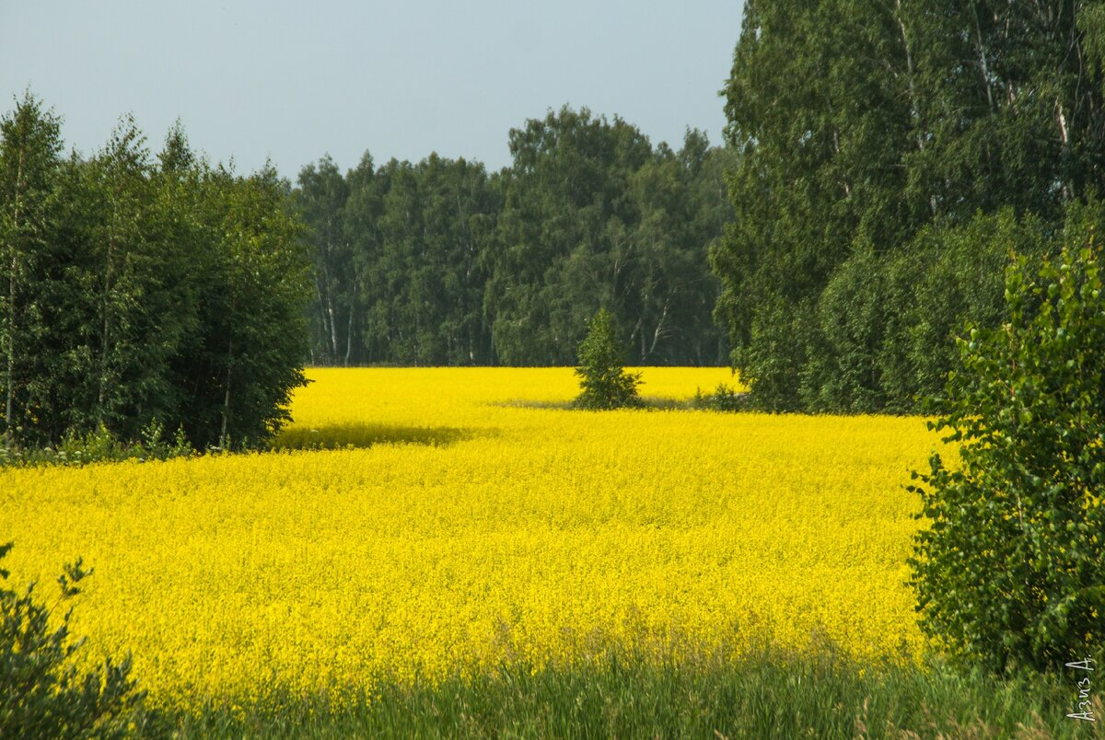
 | 1 |  |  |  | 10 |  |  |  |  | 2 |  |  | 11 |  |  |  | 12
 | 3 |  |  |  |  |  |  |  |  | 4
 |  | 5 |  |  |  |  |  | 13 |  | 6 |  |  |  |  |  | 14
 |  | 7 |  |  |  |  | 15 |  |  | 8 | 16
 |  |  |  | 9

По горизонтали:
1 – вид сварного соединения.
2 – деталь сварочной инжекторной горелки.
3 – гимнастический снаряд – перекладина, подвешенная на двух веревках
4 – отдел механики, заключающий в себе статику и динамику.
5 – счет с описью выполненных сварочных работ.
6 –совокупность средств и приемов для достижения намеченной цели по сварке резервуара.
7 – травянистое растение с соцветиями, у которых лепестки обычно белые, а середина желтая.
8 – химический элемент, твердый серебристо-белый металл, с красноватым отливом.
9 – распад молекул газа на атомы в процессе сварки.

По вертикали:
1 – спортсмен – специалист по борьбе самбо.
2 – сжиматься всем телом пре проведения сварочных работ на открытом воздухе зимой.
5 – химический элемент.
6 – сплав меди с цинком.
10 – по количеству электродов с общим подводом сварочного тока.
11 – по количеству электродов с общим подводом сварочного тока.
12 – разбор качества выполненных работ по сварки труб.
13 – герметически запаянный сосуд для хранения газа.
14 –восьмой месяц календарного года
15 –сложный запутанный случай.
16 – несправедливо причиненное оскорбление.

Ответы:

По горизонтали: 1 – стыковое, 2 – мундштук, 3 – трапеция, 4 – кинетика, 5 – фактура, 6 – тактика, 7 – ромашка, 8 – кобальт, 9 – диссоциация.

По вертикали: 1 – самбист, 2 – молоток, 3 – ежиться, 5 – фосфор, 6 – томпак, 10 – одноэлектродная, 11 – двухэлектродная, 12 – критика, 13 – ампула, 14 – август, 15 – казус, 16 – обида.

Источники:

- Иллюстрированное пособие сварщика : издание 2 –е, исправленное – издательство «Соуэло», Москва, 2011 г.
- Ожегов С.И. Словарь русского языка под ред. Чл. – корр. АН СССР Н. Ю. Шведовой – 18 –е изд., стереотип. – М.: Рус. яз., 1987. – 797 с.
- Сварочные работы / В.А. Чебан. – Изд. 7-е. – Ростов на Дону : Феникс, 2010. –412 с.

Интернет источники
https://avatars.mds.yandex.net/get-zen_doc/1542122/pub_5e7f01fde366851eb08d78c2_5e7f054060f2aa358125c072/scale_1200

https://ru.wikipedia.org/wiki/Заглавная_страница

